Отчёт 4 «Б» класса (22.10. – 26.10.)

22 октября ученики 4 «Б» класса узнали о начале Большой образовательной игры «Навстречу Олимпиаде в Сочи - 2014». Пять четвероклассников представляли нашу школу на большом спортивном празднике, который стал отправной точкой новой игры. Эти делегаты рассказали своим одноклассникам о встрече с чемпионкой России Снежаной Корецкой, о мастер – классе по разным видам спорта юных спортсменов.
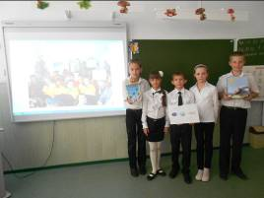
Но самым главным событием этого праздника – все школы получили первые пакеты с заданиями игры.

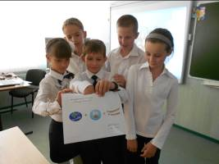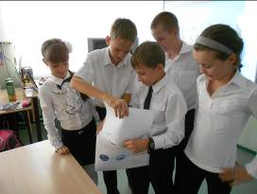
Лидер класса Григорьев Никита вскрыл пакет и прочитал задания своим одноклассникам. Ребята поняли, что впереди - кропотливая работа по сбору информации о стране участнице олимпийского движения. Но название страны закодировано.
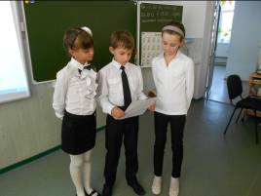
На следующий же день на занятии курса «Юный исследователь» первыми определили по географическим координатам страну Лубешко Ангелина и Черножуков Илья. Оказалось, что мы должны познакомиться с историей, олимпийским движением Китая. Обсуждение заданий новой образовательной игры продолжилось и на родительском собрании.

